2. melléklet
Készült a MŰ-HELY TERVEZŐ ÉS TANÁCSADÓ ZRT. közreműködésével

Válaszok
BUDAPEST II. Kerület
Máriaremetei út - Szabadság u.- 51799 és 51800 hrsz.-ú telkek - Mészégető u. - Kadarka u. - Áchim András u. által határolt terület SZABÁLYOZÁSI TERVÉRE ADOTT észrevételeKre

Budapest, 2015. JÚNIUS HÓ
ÉSZREVÉTELEZŐ SZERVEZETEK
a településfejlesztési koncepcióról, az integrált településfejlesztési stratégiáról és a településrendezési eszközökről, valamint egyes településrendezési sajátos jogintézményekről szóló 314/2012. (XI. 8.) Korm. rendelet (továbbiakban R.) 9. melléklete szerint:
1 | Budapest Főváros Kormányhivatala, Építésügyi és Örökségvédelmi, Hatósági, Oktatási és Törvényességi Felügyeleti Főosztály, Építésügyi Osztály
2 | Pest Megyei Kormányhivatal  Környezetvédelmi és Természetvédelmi Főosztály
3 | Duna-Ipoly Nemzeti Park Igazgatósága
4 | Fővárosi Katasztrófavédelmi Igazgatóság  Igazgatóhelyettesi Szervezet, Katasztrófavédelmi Hatósági Osztály
5 | Budapest Főváros Kormányhivatala, Népegészségügyi Főosztály
6 | Nemzeti Közlekedési Hatóság, Útügyi, Vasúti és Hajózási Hivatal
7 | Nemzeti Közlekedési Hatóság, Légügyi Hivatal
8 | Budapest Főváros Kormányhivatala Műszaki Engedélyezési és Fogyasztóvédelmi Főosztály, Útügyi Osztály
9 | Forster Gyula Nemzeti Örökségvédelmi és Vagyongazdálkodási Központ
10 | Budapest Főváros Kormányhivatala, Építésügyi és Örökségvédelmi, Hatósági, Oktatási és Törvényességi Felügyeleti Főosztály, Örökségvédelmi osztály - másodfokú műemlékvédelmi, régészeti hatóság
11 | Budapest Főváros Kormányhivatala, Földhivatali Főosztály
12 | Pest Megyei Kormányhivatal, Földművelésügyi és Erdőgazdálkodási Főosztály
13 | Honvédelmi Minisztérium Hatósági Hivatal
14 | Budapesti Rendőr-főkapitányság, Közlekedésrendészeti Főosztály, Balesetmegelőzési és Közlekedési Osztály
15 | Pest Megyei Kormányhivatal, Műszaki Engedélyezési és Fogyasztóvédelmi Főosztály  Bányászati Osztály
16 | Nemzeti Média és Hirközlési Hatóság
17 | Állami Népegészségügyi és Tisztiorvosi Szolgálat, Országos Tisztifőorvosi Hivatal
18 | Budapest Főváros Önkormányzata, Városfejlesztési Főpolgármester- helyettesi Iroda
19 | Budapest Főváros Önkormányzata, Városépítési Főosztály
20 | Budapest Főváros XII. kerület Hegyvidék Önkormányzata, Polgármesteri Hivatal
21 | Budapest I. Kerület Budavári Önkormányzat (I.kerület), Polgármesteri Hivatal
22 | Budapest Főváros III. kerület Óbuda-Békásmegyer Önkormányzat, Polgármesteri Hivatal
23 | Budakeszi Város Önkormányzata, Polgármesteri Hivatal
24 | Solymár Nagyközség Önkormányzata, Polgármesteri Hivatal
25 | Nagykovácsi Nagyközség Önkormányzata, Polgármesteri Hivatal
26 | Remeteszőlős Község Önkormányzat, Polgármesteri Hivatal
27 | Nemzeti Infrastruktúra Fejlesztő Zrt.

válaszok
az államigazgatási érdekelt résztvevők — az R. 41. § (3) bekezdése szerinti válaszadási határidőn belül érkezett — észrevételeire
A melléklet. száma | Észrevételező  szervezet | észrevétel. száma | A Válasz  összefoglalása
5 | Budapest Főváros Kormányhivatala, Népegészségügyi Főosztály |  | észrevételt nem tesz
6 | Nemzeti Közlekedési Hatóság, Útügyi, Vasúti és Hajózási Hivatal |  | észrevételt nem tesz
7 | Nemzeti Közlekedési Hatóság, Légügyi Hivatal |  | hozzájárul, kifogást nem emel  (nem kíván részt venni)
11 | Budapest Főváros Kormányhivatala, Földhivatali Főosztály |  | kifogást nem emel
15 | Pest Megyei Kormányhivatal, Műszaki Engedélyezési és Fogyasztóvédelmi Főosztály Bányászati Osztály |  | kifogást nem emel
16 | Nemzeti Média és Hirközlési Hatóság |  | kifogást nem emel
17 | Állami Népegészségügyi és Tisztiorvosi Szolgálat, Országos Tisztifőorvosi Hivatal |  | kifogást nem emel
18 | Budapest Főváros Önkormányzata, Városfejlesztési Főpolgármester- helyettesi Iroda |  | A terület lehatárolása – értelmezésünk szerint – megfelel a hatályos jogszabályoknak.  314/2012.(XI.8.) KR 46.§ (2) b) pontja szerint:  „A 2012. december 31-én hatályban lévő kerületi településrendezési eszköz … b) 2014. július 1-től 2015. december 31-ig történő módosítása - amennyiben az a főváros 2014. július 1-jén hatályos településszerkezeti tervének módosítását nem igényli - a VI. fejezet eljárási szabályai szerint, ba) az OTÉK 2012. augusztus 6-án hatályos településrendezési tartalmi követelményeinek és jelmagyarázatának, valamint a Fővárosi Szabályozási Kerettervről és a Budapesti Városrendezési és Építési Szabályzatról szóló fővárosi közgyűlési rendelet figyelembevételével, ... történhet.  Tehát, a 314/2012.(XI.8.) KR előírásai közül csak a VI. fejezet rendelkezései alkalmazandók.
18 | Budapest Főváros Önkormányzata, Városfejlesztési Főpolgármester- helyettesi Iroda |  | Az országos településrendezési és építési követelményekről szóló 253/1997. (XII. 20.) Korm. rendelet (OTÉK) 2012.08.06-án hatályos rendelkezései szerint: 4. § (1) „A szabályozási tervben, a helyi építési szabályzatban kell meghatározni, megállapítani az Étv. 12. §-ának (5) bekezdésében és 13. §-ának (2) bekezdésében előírtakat”…  Az épített környezet alakításáról és védelméről szóló 1997. évi LXXVIII. törvény aktuális állapota nem tartalmaz sem 12.§-t, sem 13.§-t, azok hatályukat vesztették.  Az épített környezet alakításáról és védelméről szóló 1997. évi LXXVIII. törvény (2012.12.31. állapot) 12.§ (1)  „A szabályozási terv a település közigazgatási területére vagy külön-külön annak egyes - legalább telektömb nagyságú - területrészeire készülhet”.  A tervezési terület egy közterületekkel határolt teljes tömbre és az óvoda tervezetett területére terjed ki, tehát a „legalább telektömb nagyságú” előírás, feltétel teljesül.  VÁLTOZTATÁS NEM SZÜKSÉGES
19 | Budapest Főváros Önkormányzata, Városépítési Főosztály |  | lásd: főpolgármester-helyettes véleményét
22 | Budapest Főváros III. kerület Óbuda-Békásmegyer Önkormányzat, Polgármesteri Hivatal |  | észrevételt nem tesz
24 | Solymár Nagyközség Önkormányzata, Polgármesteri Hivatal |  | kifogást nem emel
26 | Remeteszőlős Község Önkormányzat, Polgármesteri Hivatal |  | kifogást nem emel

válaszok
az államigazgatási érdekelt résztvevők — az R. 41. § (3) bekezdése szerinti válaszadási határidőn túl érkezett — észrevételeire
A melléklet. száma | Észrevételező  szervezet | észrevétel. száma | A Válasz  összefoglalása
1 | Budapest Főváros Kormányhivatala, Építésügyi és Örökségvédelmi, Hatósági, Oktatási és Törvényességi Felügyeleti Főosztály, Építésügyi Osztály |  | kifogást nem emel
2 | Pest Megyei Kormányhivatal  Környezetvédelmi és Természetvédelmi Főosztály |  | észrevételt nem tesz
3 | Duna-Ipoly Nemzeti Park Igazgatósága |  | kifogást nem emel
8 | Budapest Főváros Kormányhivatala Műszaki Engedélyezési és Fogyasztó-védelmi Főosztály, Útügyi Osztály |  | kifogást nem emel
10 | Budapest Főváros Kormányhivatala, Építésügyi és Örökségvédelmi, Hatósági, Oktatási és Törvényességi Felügyeleti Főosztály, Örökségvédelmi osztály - másodfokú műemlékvédelmi, régészeti hatóság |  | Nem merült fel kifogás
15 | Pest Megyei Kormányhivatal, Műszaki Engedélyezési és Fogyasztóvédelmi Főosztály Bányászati Osztály |  | kifogást nem emel
26 | Remeteszőlős Község Önkormányzat, Polgármesteri Hivatal |  | kifogást nem emel
27 | Nemzeti Infrastruktúra Fejlesztő Zrt. |  | észrevételt nem tesz

Az iratok másolatai
az államigazgatási érdekelt résztvevők észrevételei
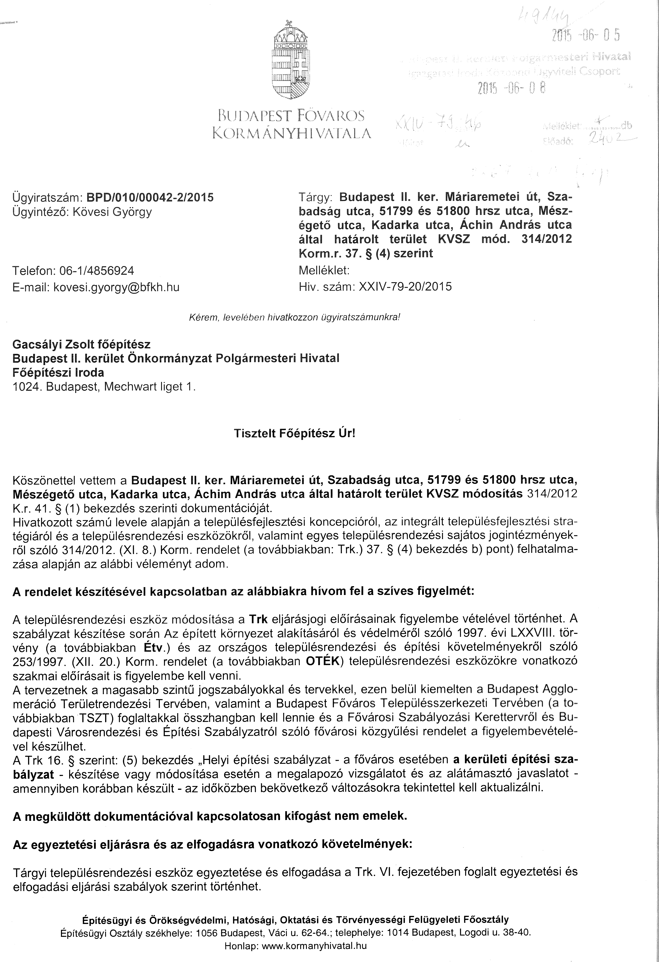
1
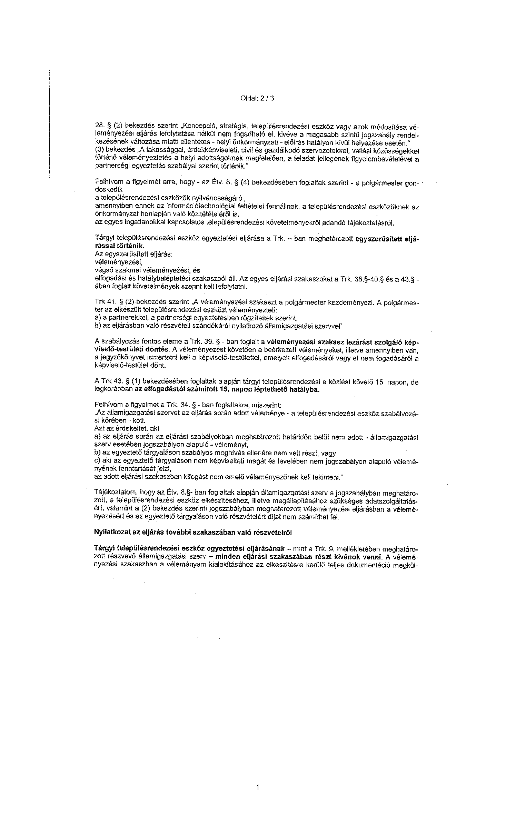
1
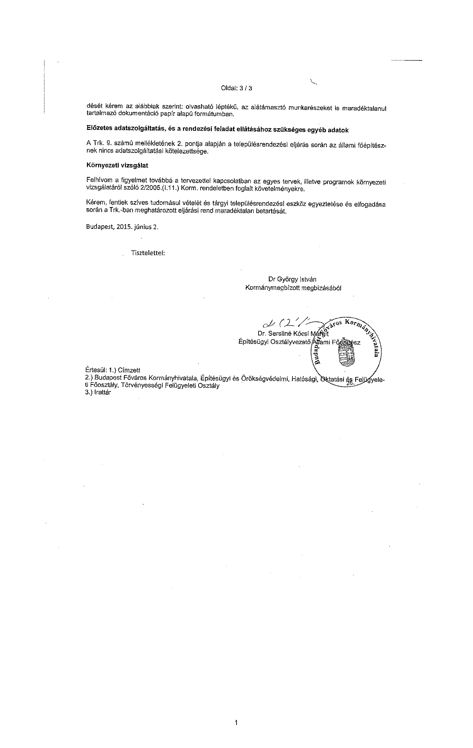
1
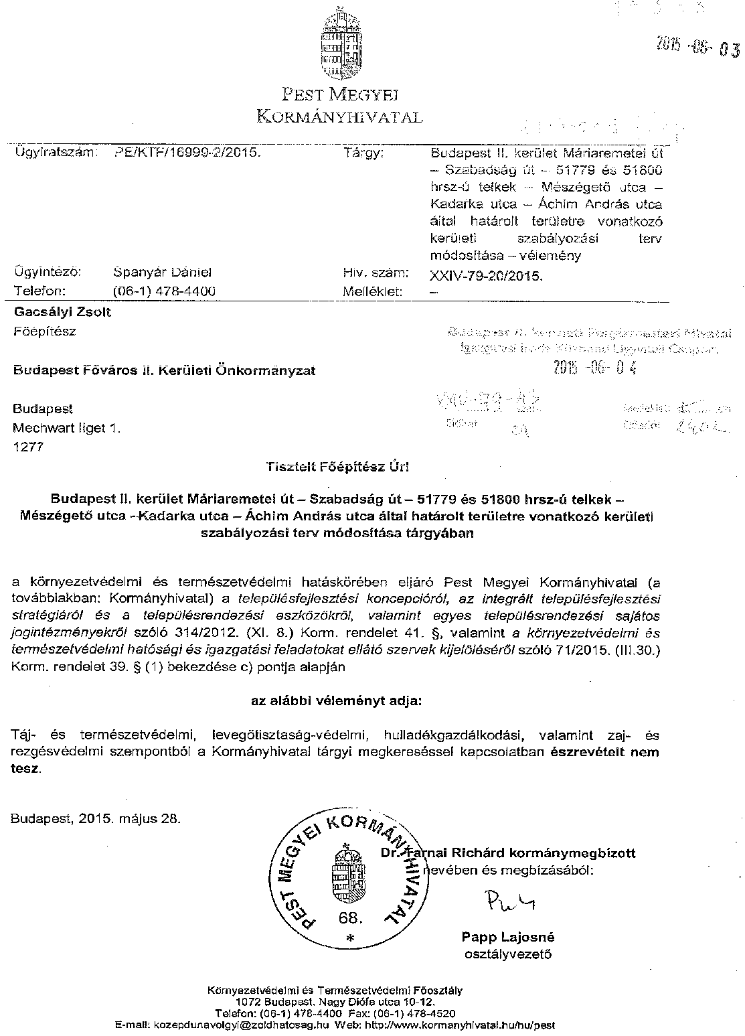
2
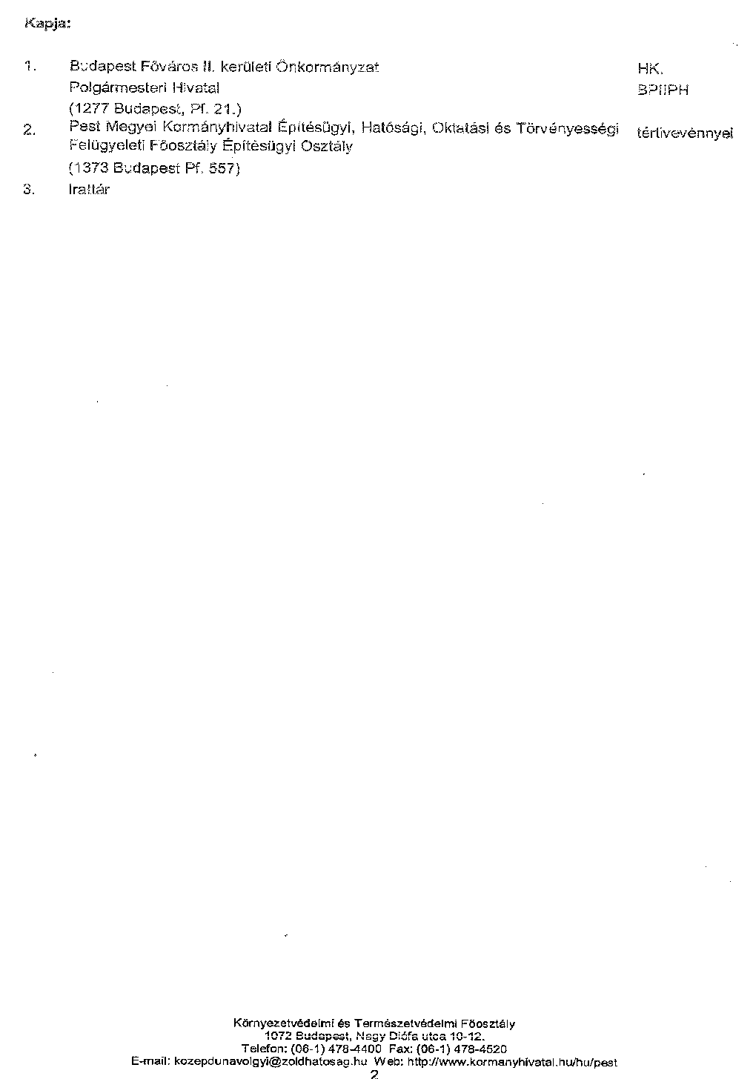
2

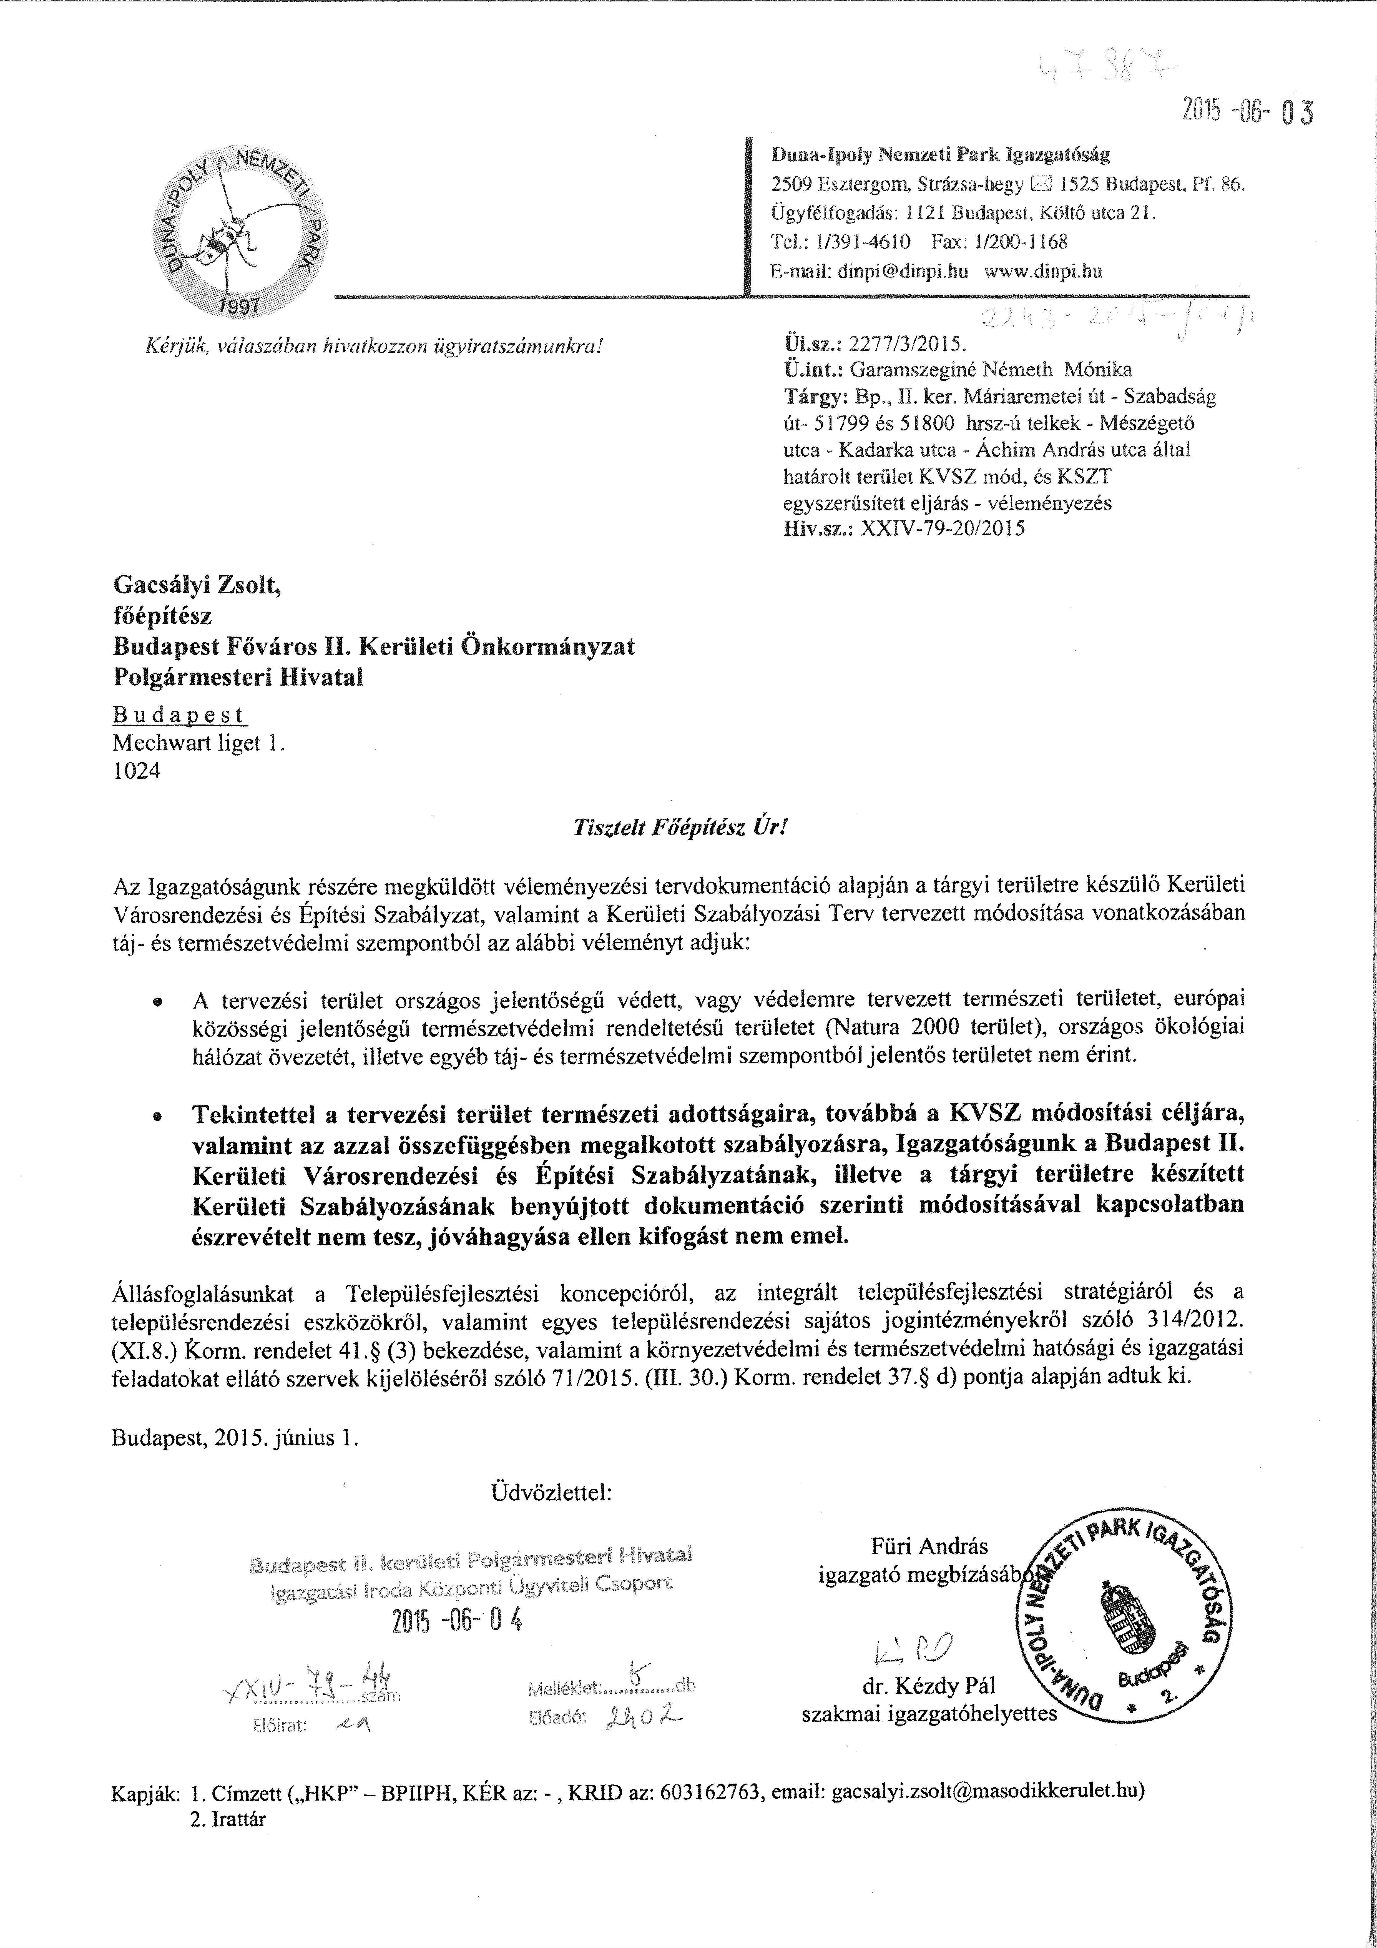
3
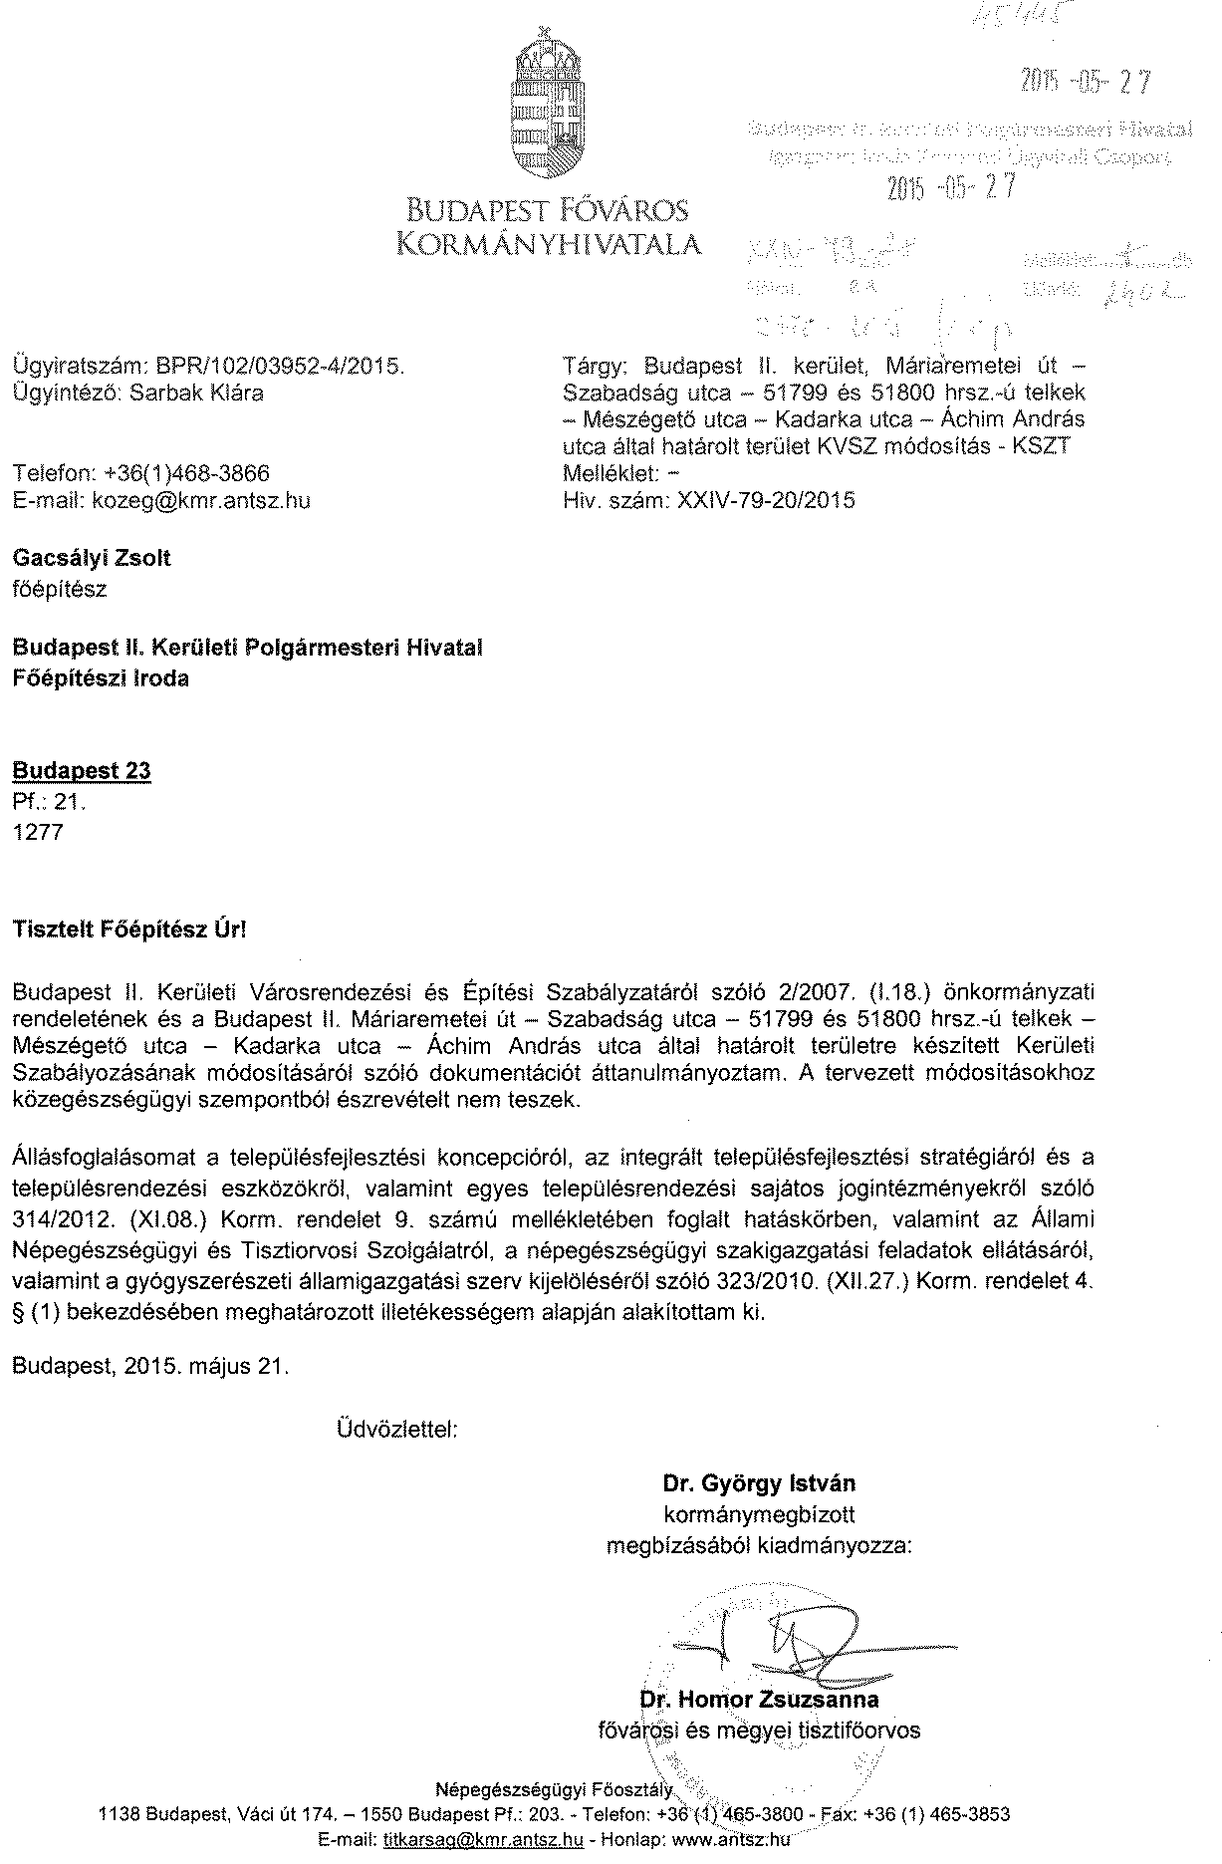
5
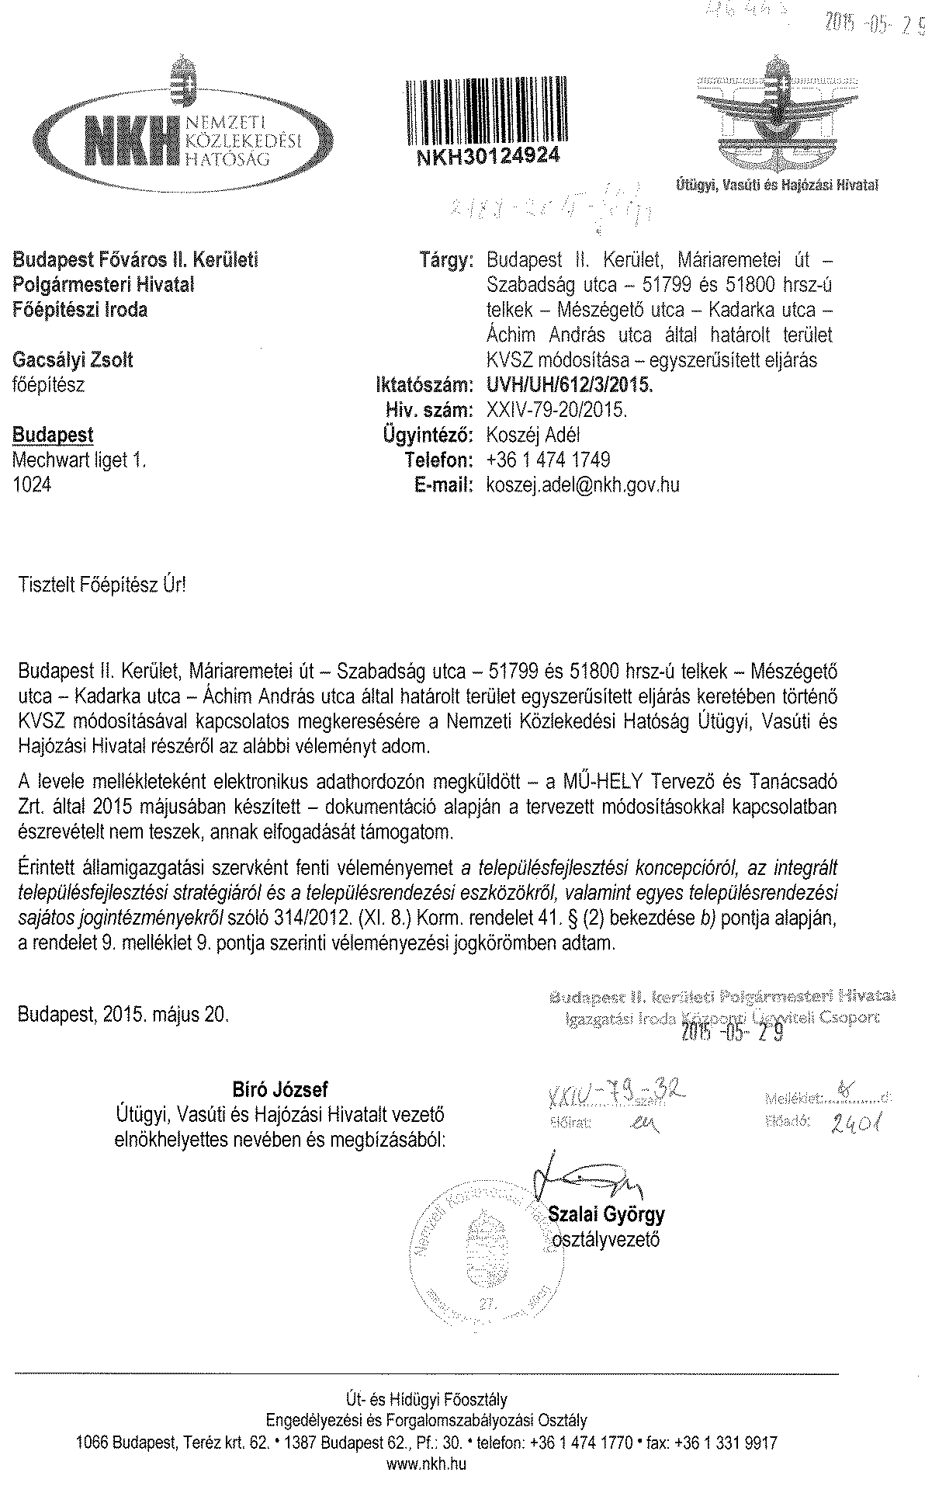
6
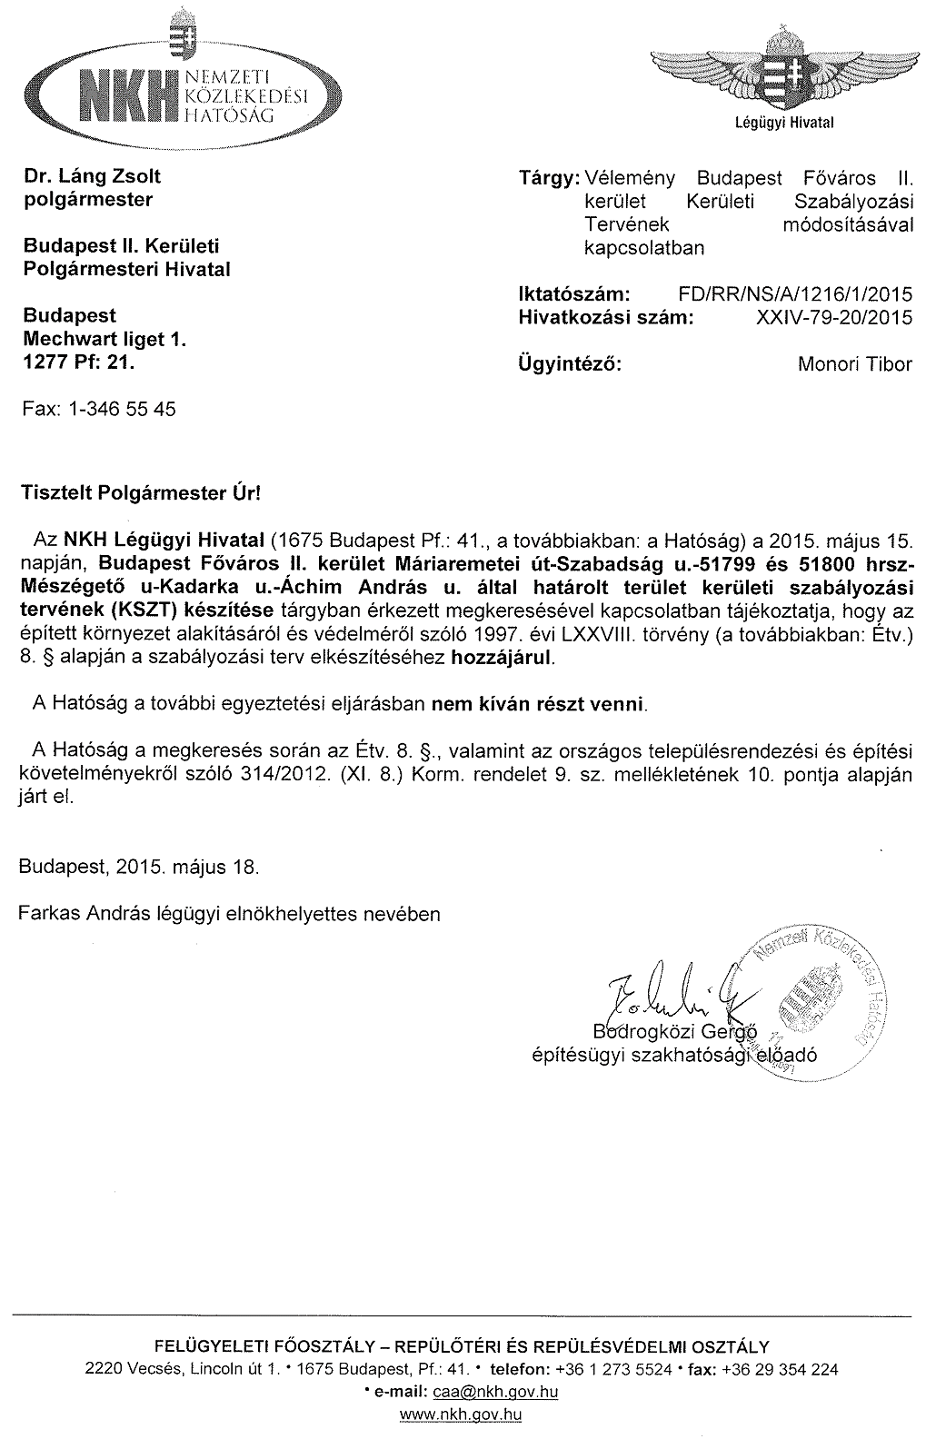
7
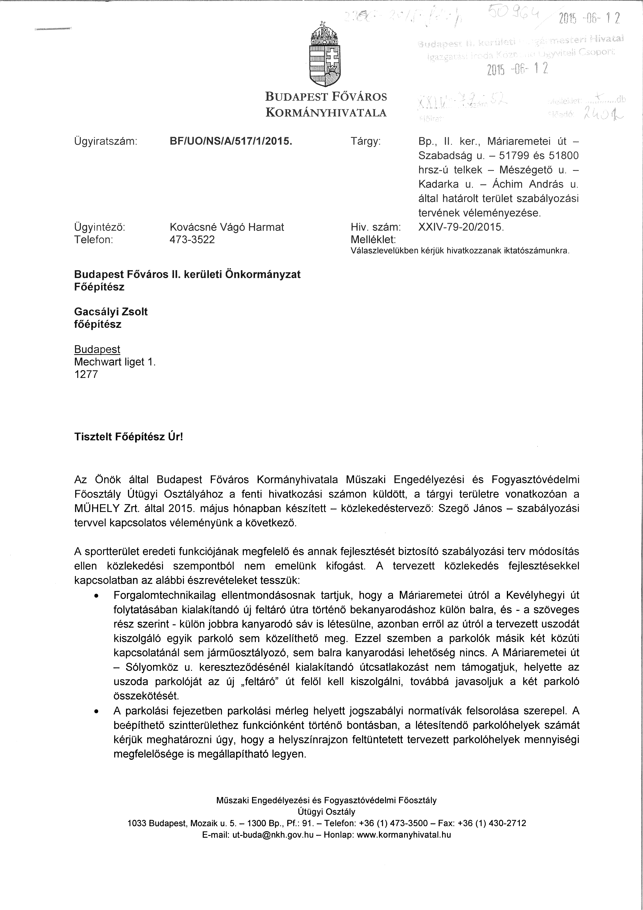
8
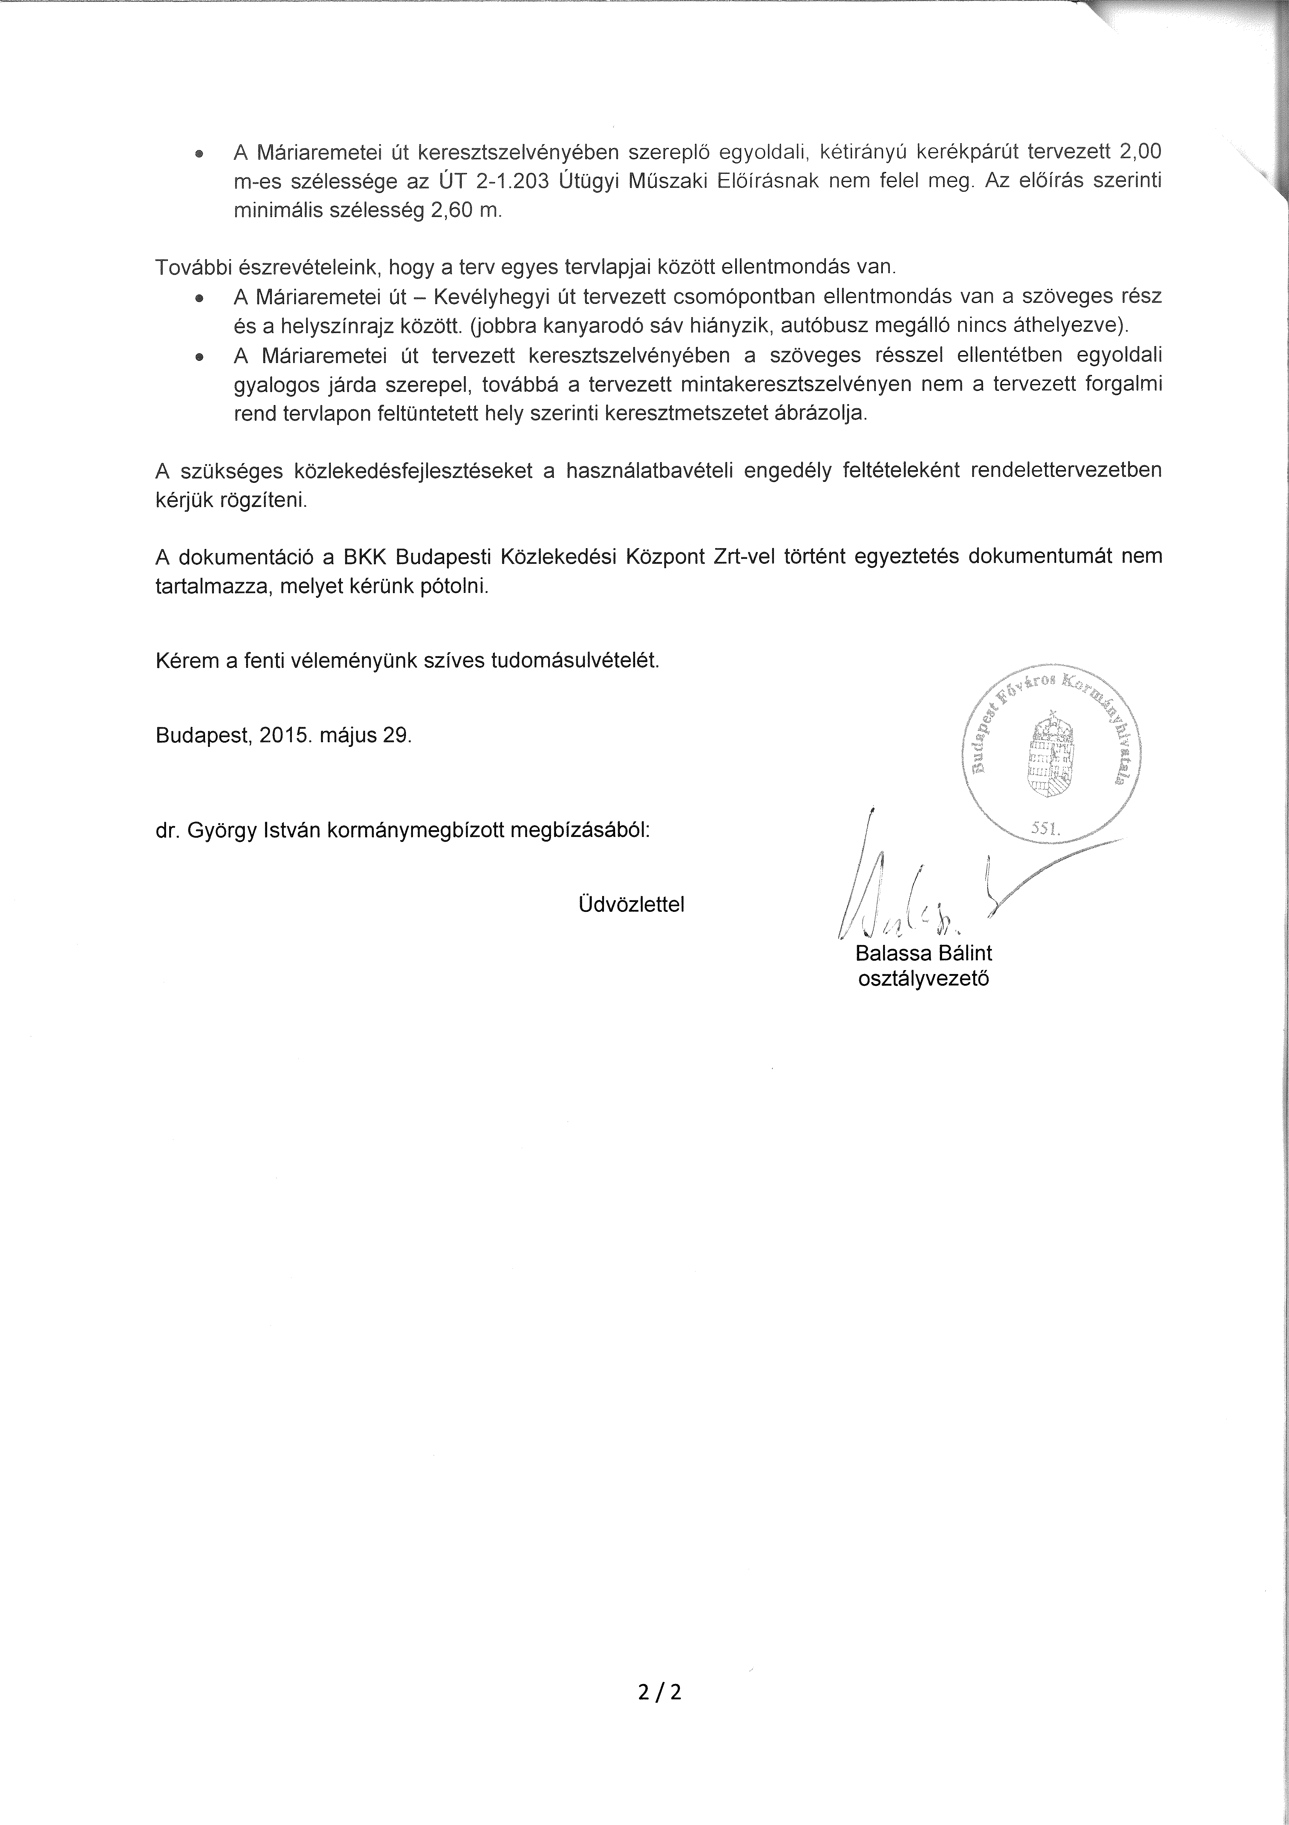
8

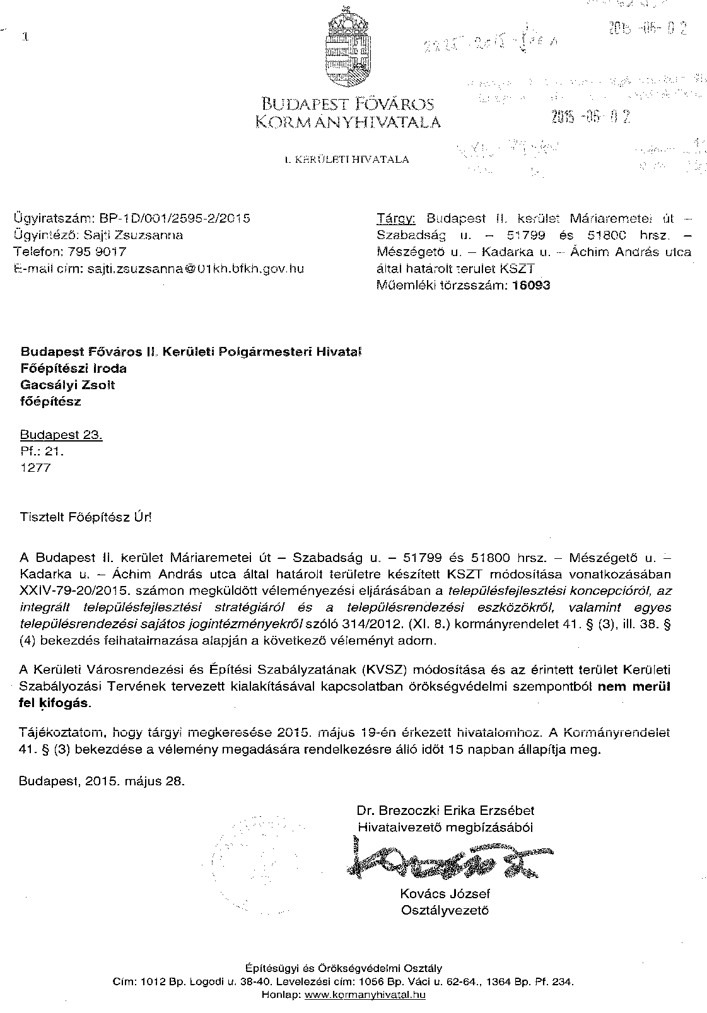
100
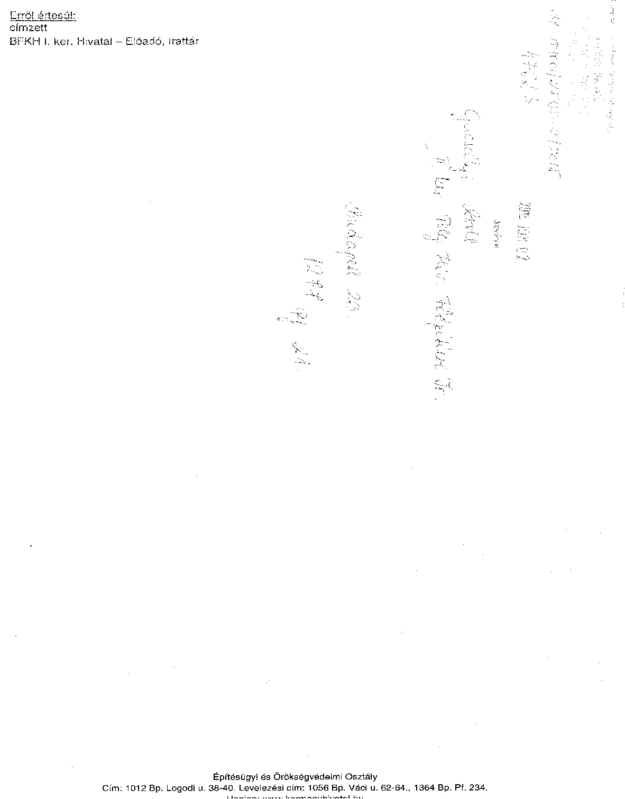

100
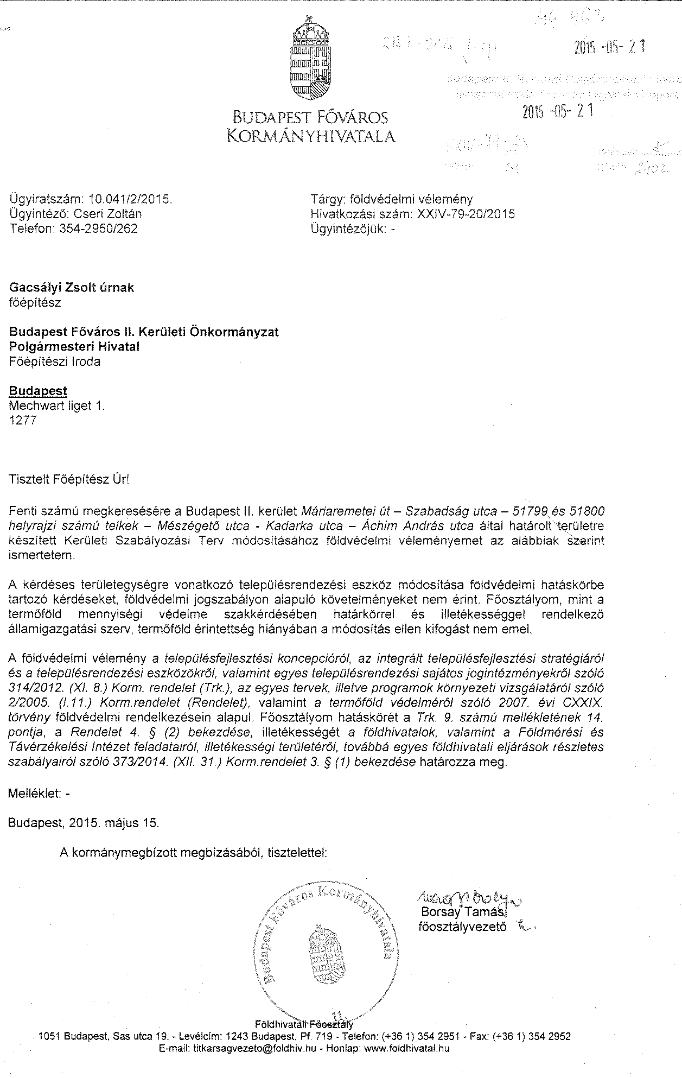
11
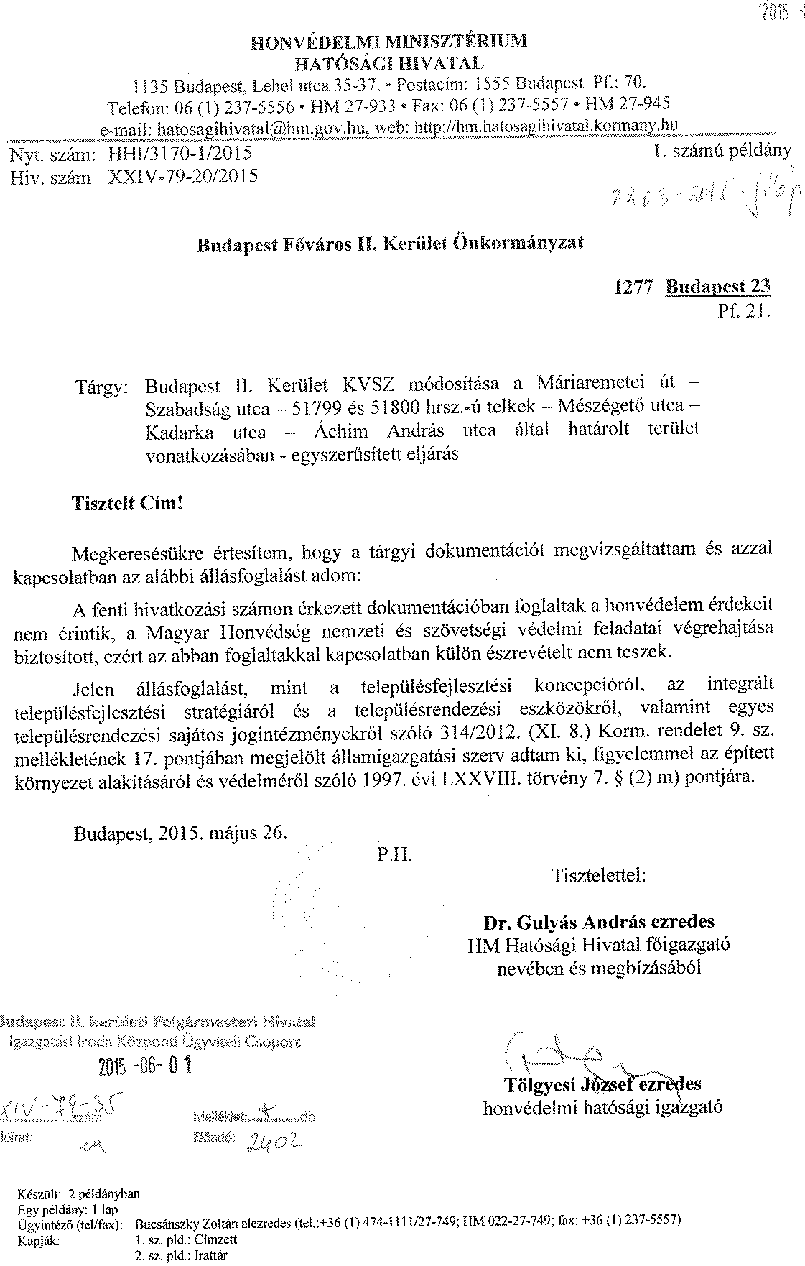
13
15
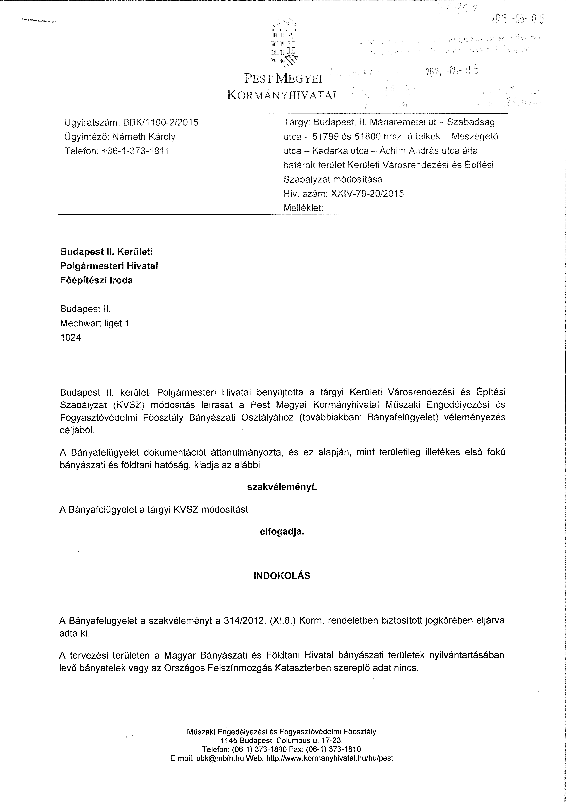

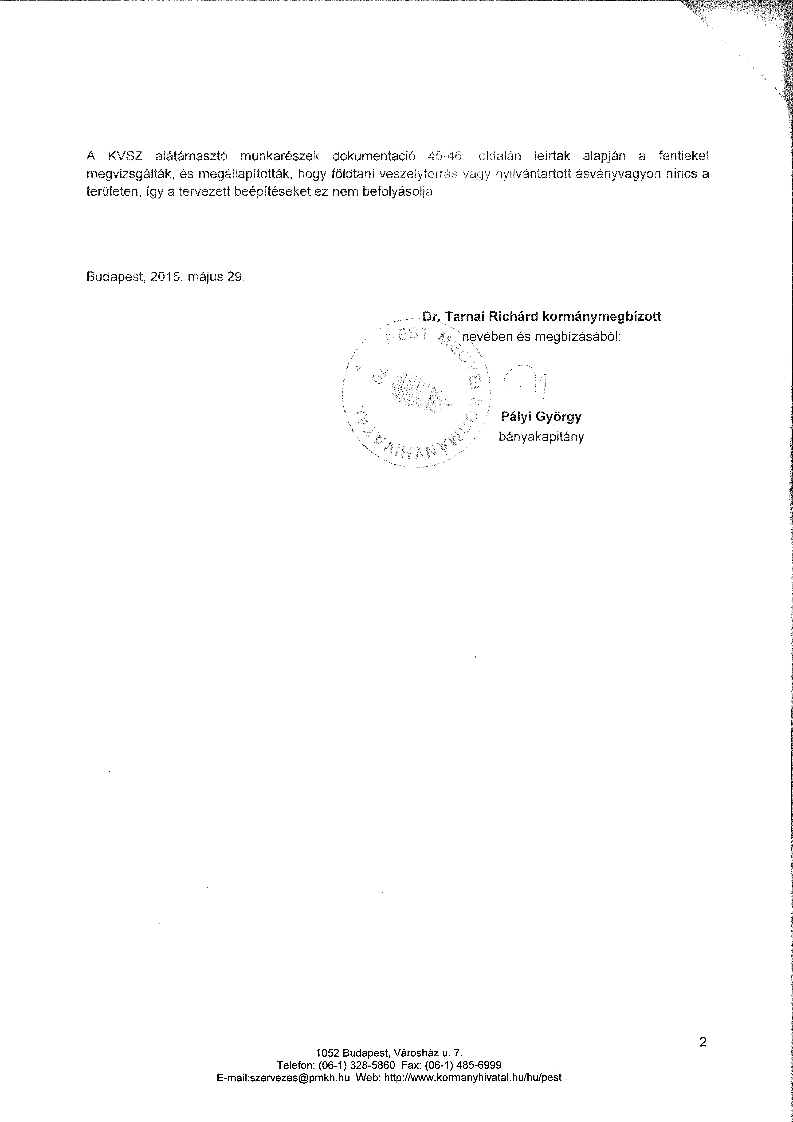
15
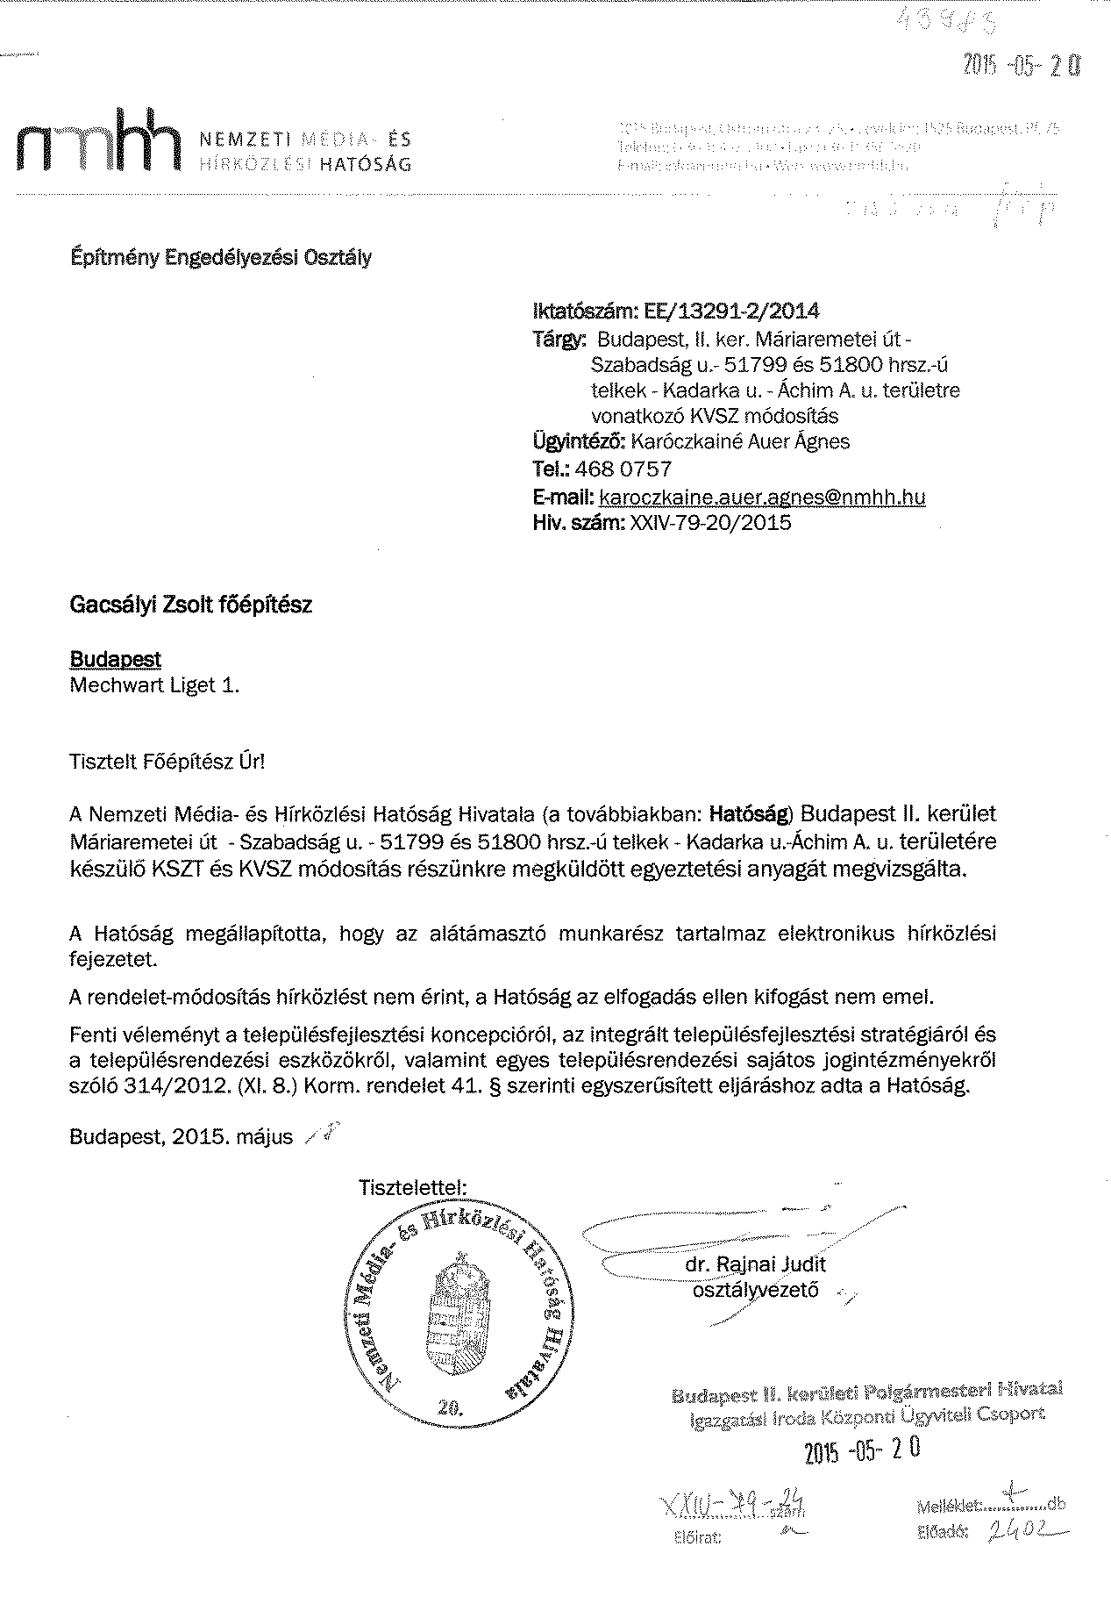
16

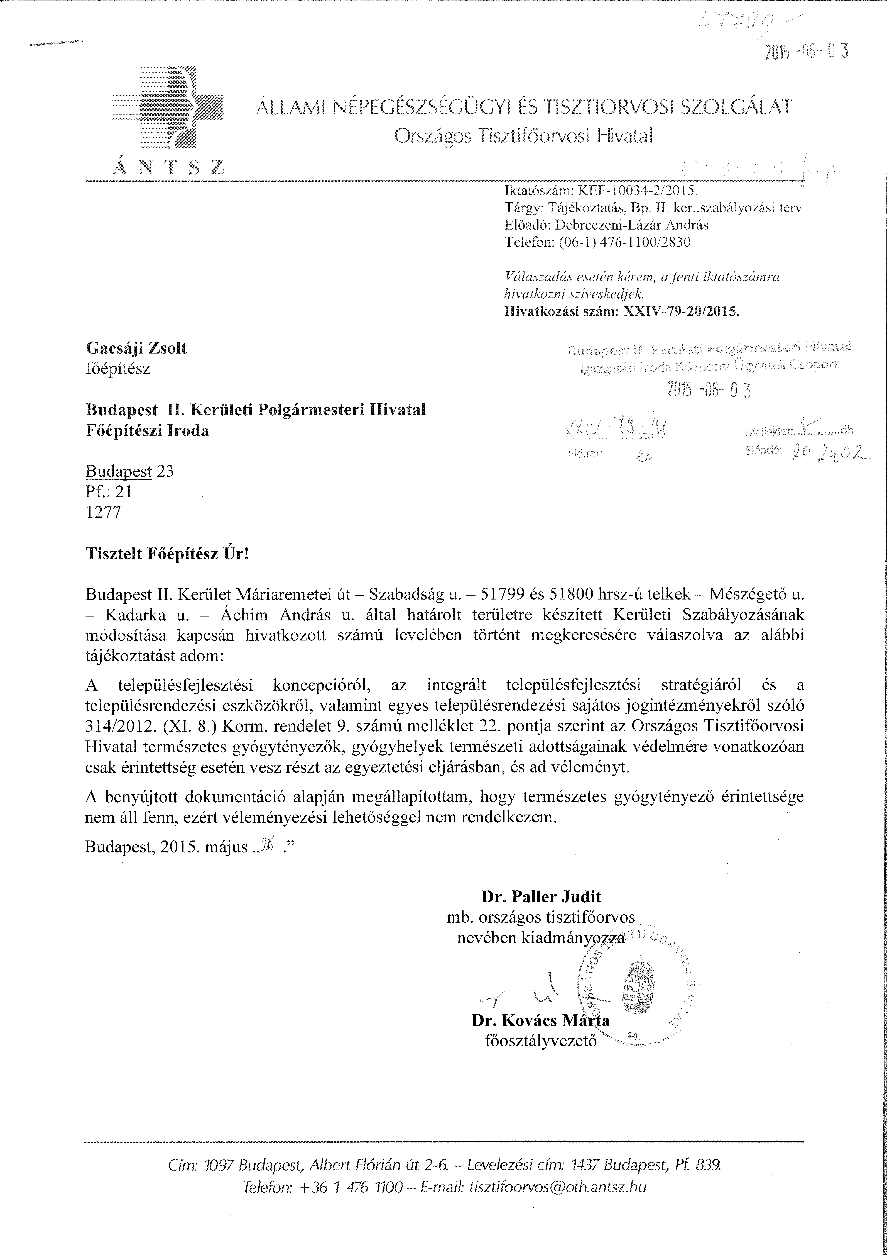
17

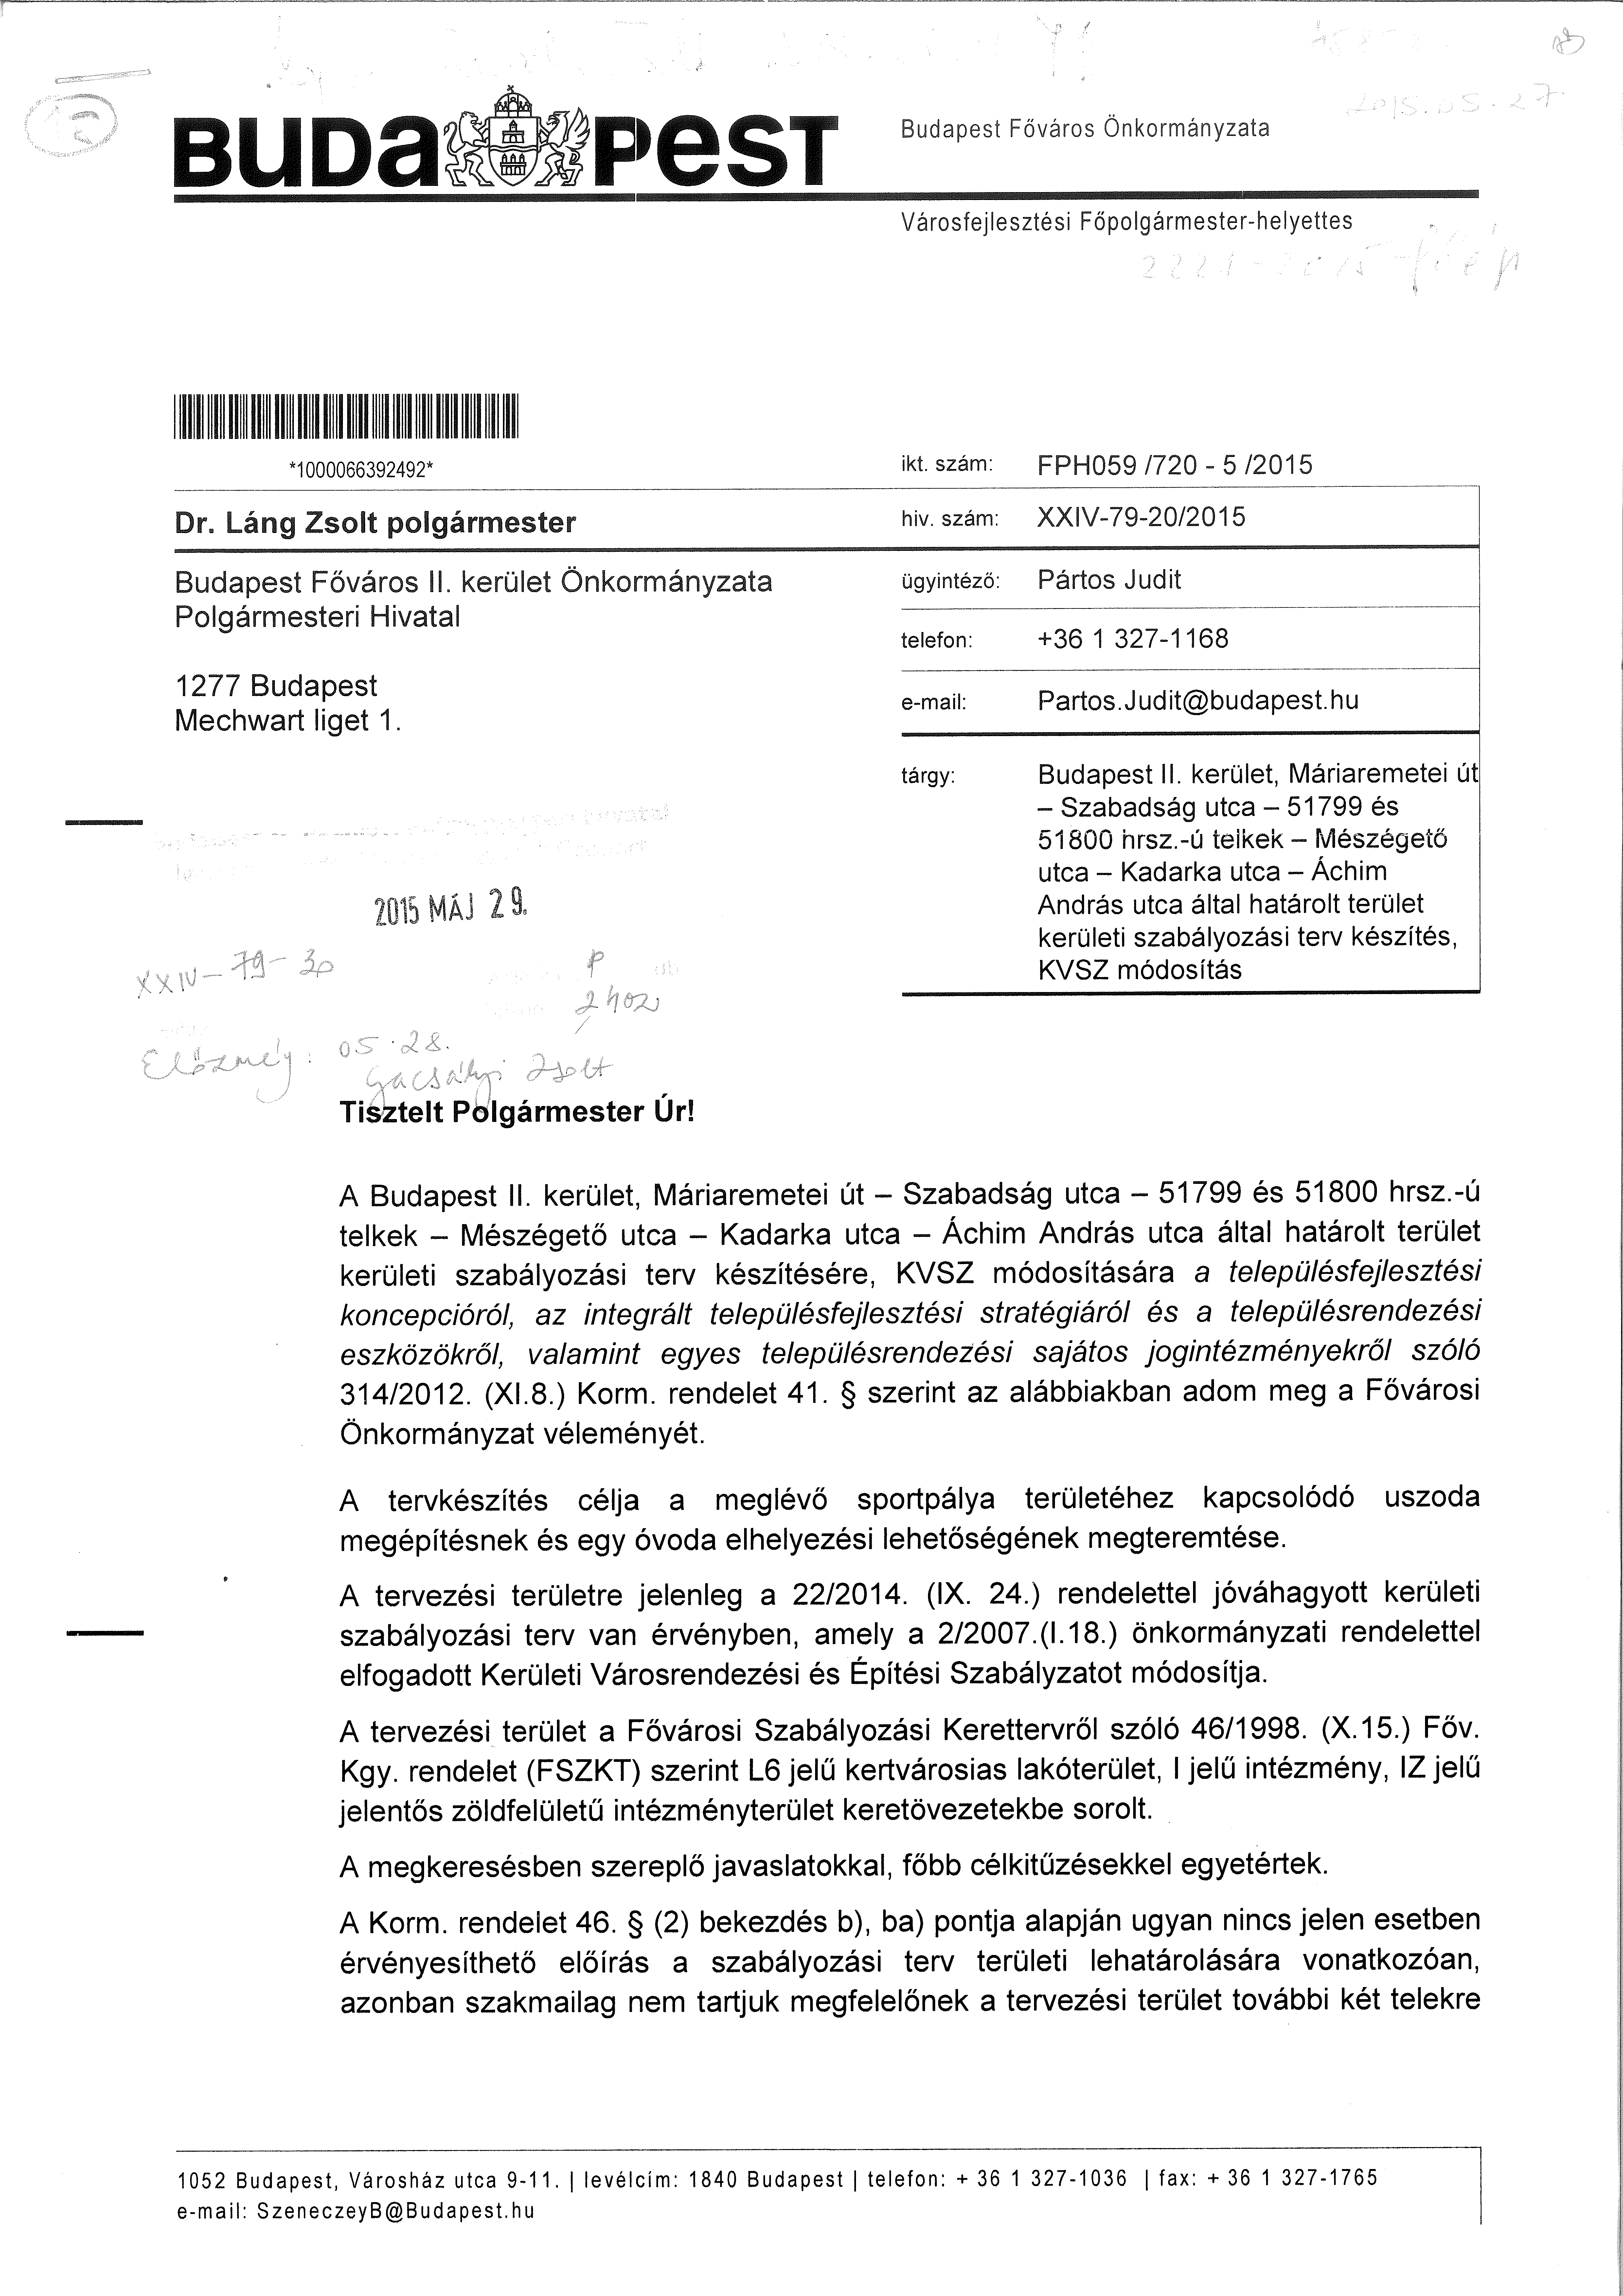
18

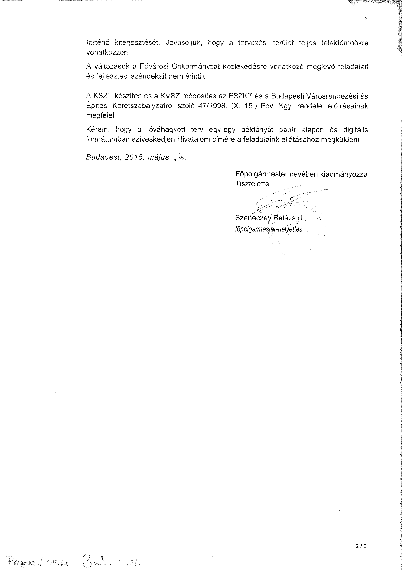
18
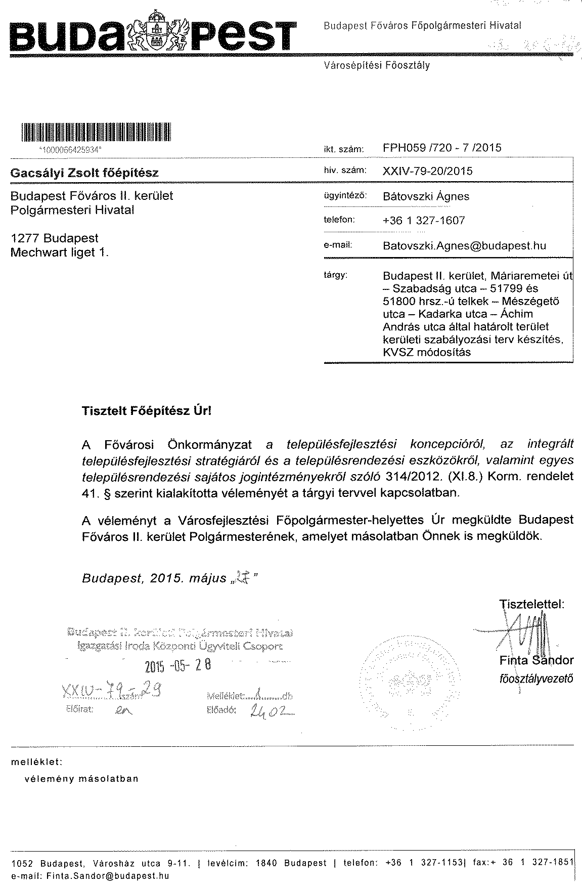
19

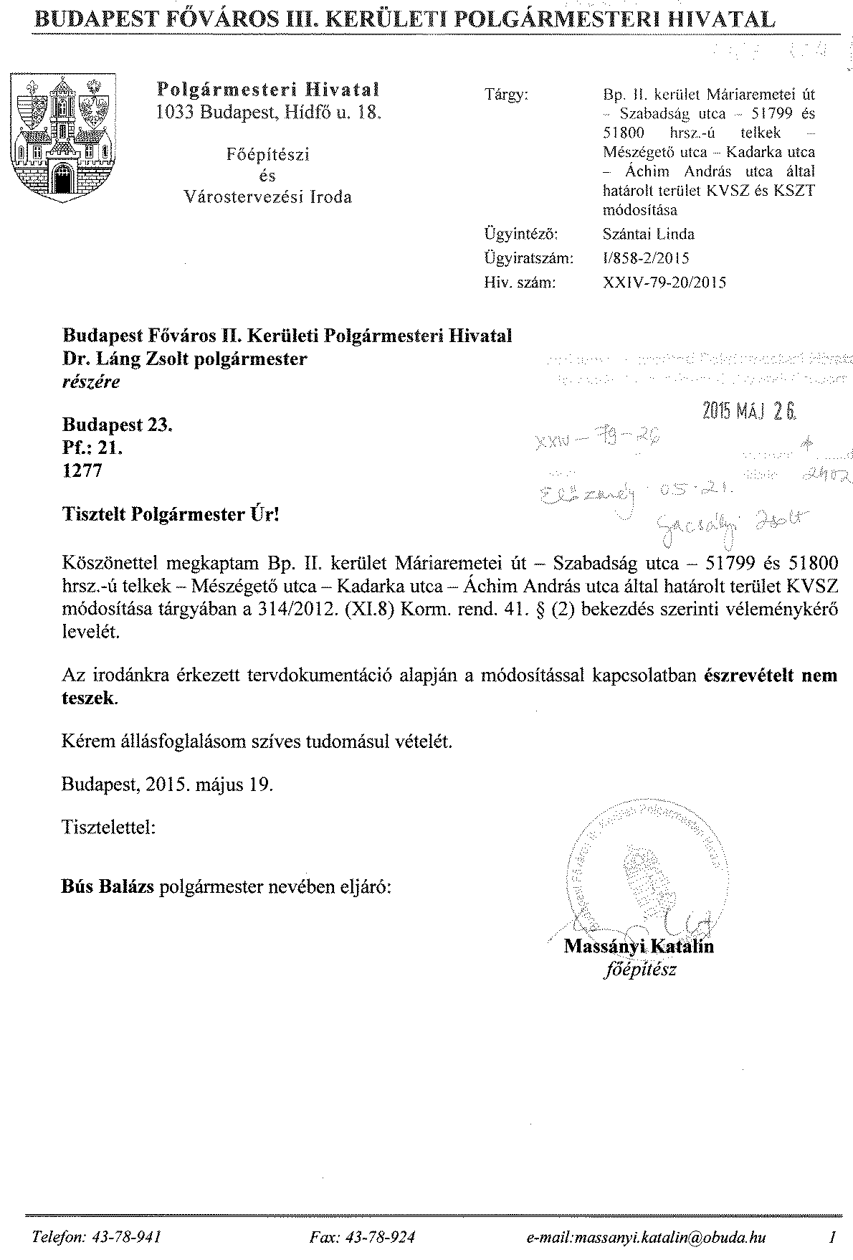
22

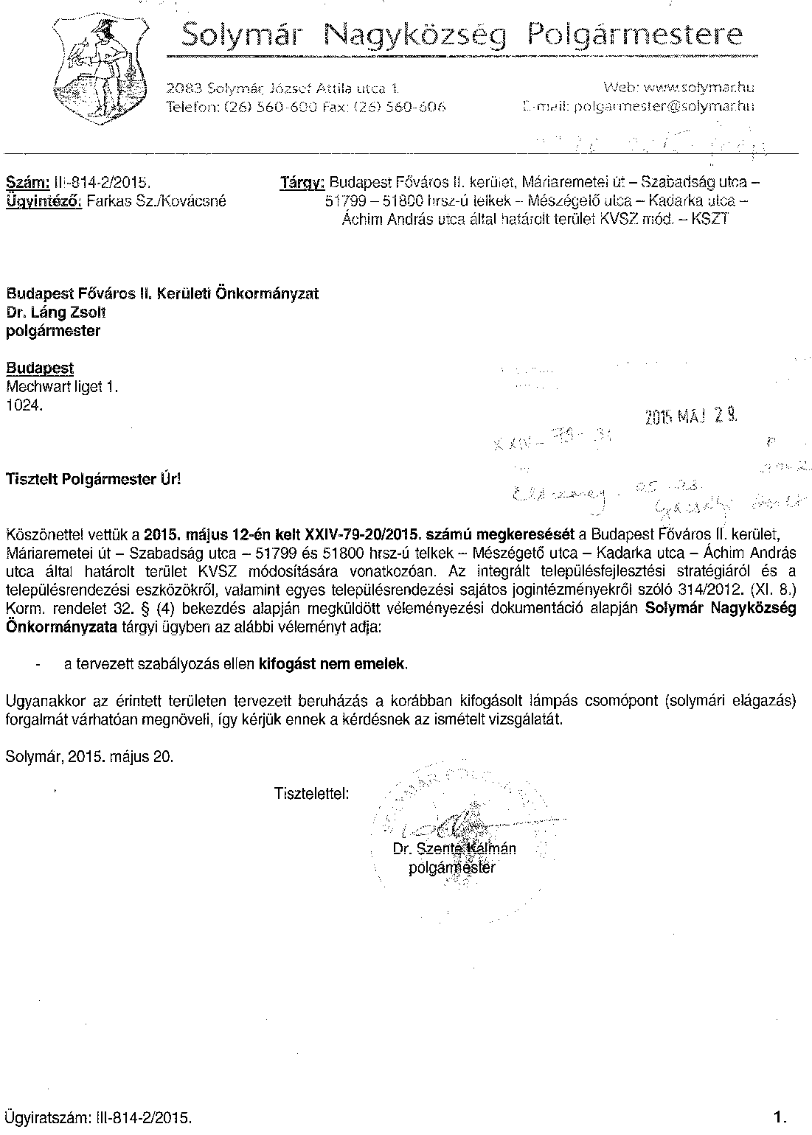
24

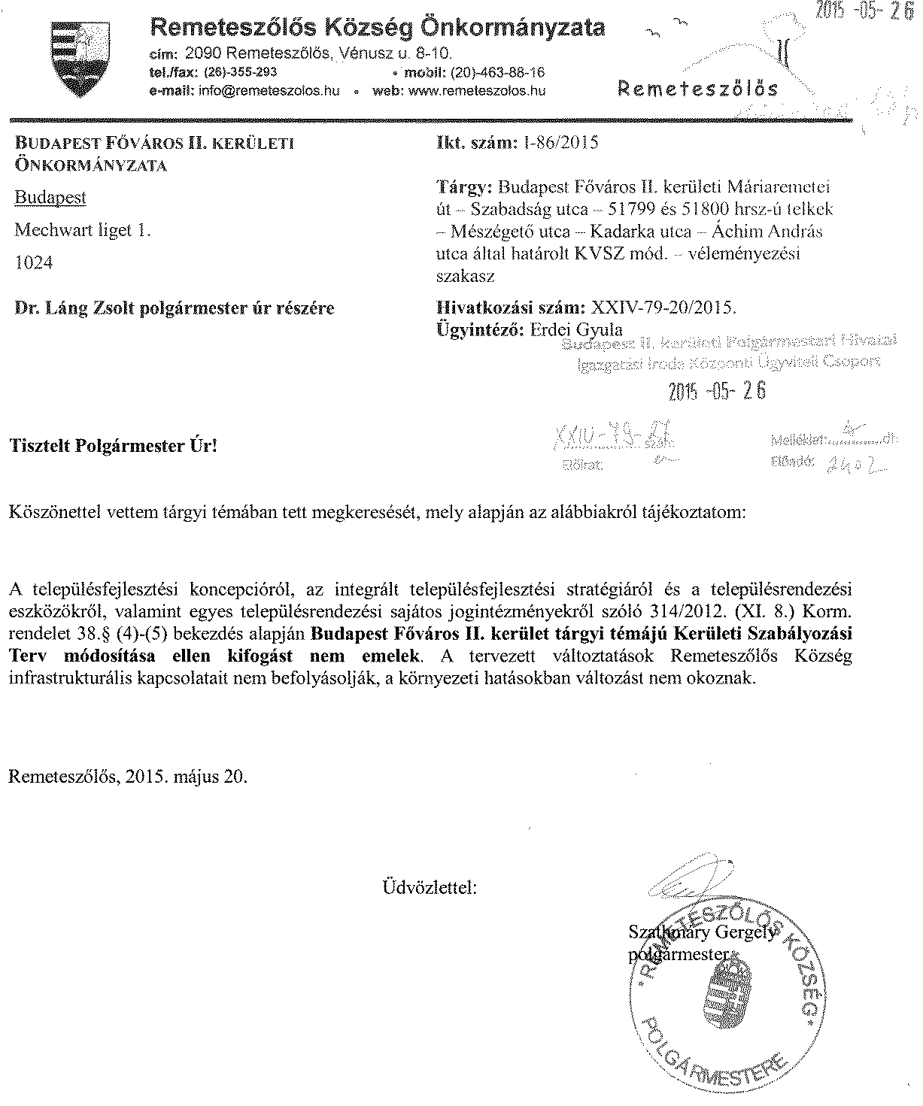
26
27
